«Родительская инициатива-точка опоры развития системы дополнительного образования в дошкольной группе».

«Без семьи мы – я имею в виду школу – были бы бессильны»
(В.А. Сухомлинский).
Взаимодействие с семьями воспитанников – одна из актуальных и непростых задач в работе дошкольного педагога. Семьи детей очень разные и сегодня порой невозможно дать готовый и единственно правильный ответ на вопрос о том, как взаимодействовать с семьей.
В этой ситуации важным является и мастерство педагога, который должен проводит анализ различных обстоятельств и принять правильное решение в выборе способов и средств взаимодействия с родителями и ребенком в конкретной ситуации в дошкольной группе.
Именно семья призвана заложить в ребенка нравственные ценности и ориентиры на построение здорового образа жизни. Опыт работы показывает, что не все родители имеют специальные знания в области дошкольного воспитания и привития навыков здорового образа жизни, часто молодые родители, имеющие первого ребенка, испытывают трудности в установлении контактов с детьми. Не все родители откликаются и на стремление воспитателя к сотрудничеству, не проявляют интерес к объединению усилий по воспитанию своего ребенка. Поэтому мы целенаправленно искали пути решения этой задачи - поиска интересной формы совместной работы семьи и дошкольных специалистов в интересах ребенка, для повышения уровня вовлеченности родителей в жизнь дошкольной группы, развития совместной творческой родительской и детской инициативы.
Важным в работе дошкольного педагога считаем не только необходимость активизировать роль родителей в процесс воспитательно-образовательной деятельности, но и оказание помощи родителям в осознании их роли в родительско – воспитательной миссии. В процессе деятельности мы искали возможности и понимали необходимость того, что важно убедить родителей в том, что их участие в жизни дошкольной группы способствует развитию их ребёнка. Опыт показал, что эффективно дошкольное воспитание лишь только тогда, когда оно носит доверительный, личностный, деловой характер между взрослыми и детьми.
Наша работа по организации платных образовательных услуг (далее ПОУ) для детей и родителей в дошкольной группе, когда воспитатель во второй половине дня еще выполняет обязанности педагога ПОУ и занимается по заявленному направлению только с ребятами группы, способствовала решению таких важных задач как:

- повышение компетентности родителей (законных представителей) в вопросах развития и образования, охраны и укрепления здоровья детей;
- обеспечение учета образовательных потребностей, интересов и мотивов детей, членов их семей в определении тех или иных социокультурных условий, в которых осуществляется дошкольная образовательная деятельность;
- выбора дополнительных образовательных программ и форм организации работы с детьми, которые в наибольшей степени соответствуют потребностям и интересам детей, запросу родителей и, конечно, возможностям педагогического коллектива;
- создание условия для участия родителей в организации дополнительной образовательной деятельности в группе;
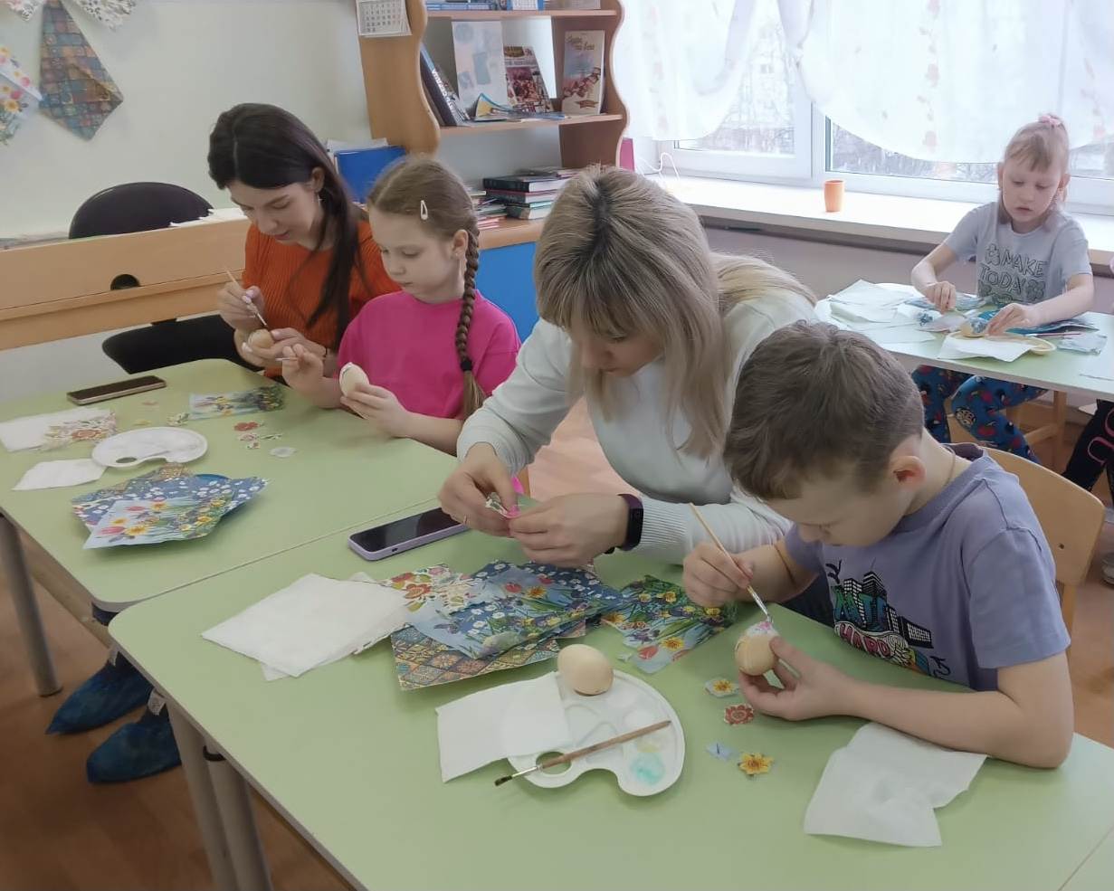

- активизации взаимодействия с родителями воспитанников по вопросам образования их ребенка, непосредственного вовлечения их в дополнительную образовательную деятельность.
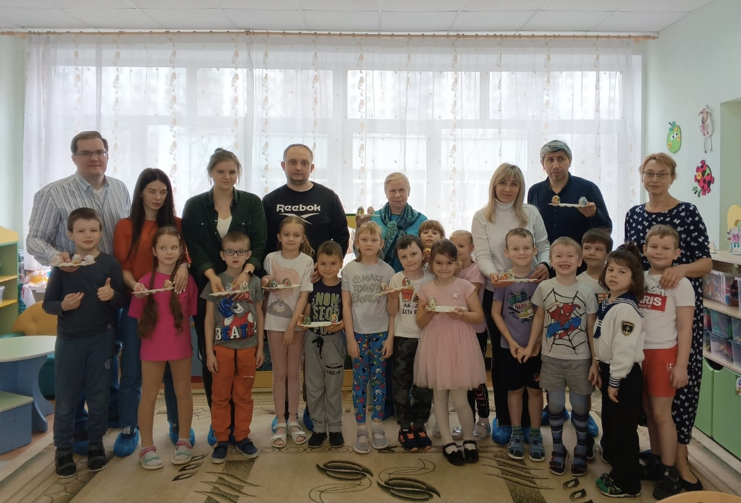
Анализ анкетных данных и опыт работы показал, что наиболее востребованными дополнительными ПОУ в нашем дошкольном корпусе являются кружки по направлениям познавательное, речевое – «Знайки», «Сундучок волшебных сказок», «Волшебный песок», художественно-эстетическое развитие - «Мастера и мастерицы».
Работу в этом направлении в течение учебного года педагоги проводили с использованием различных форм мероприятий: это и мастер-классы для родителей по заявленным темам, открытые просмотры для коллег школы, презентации.
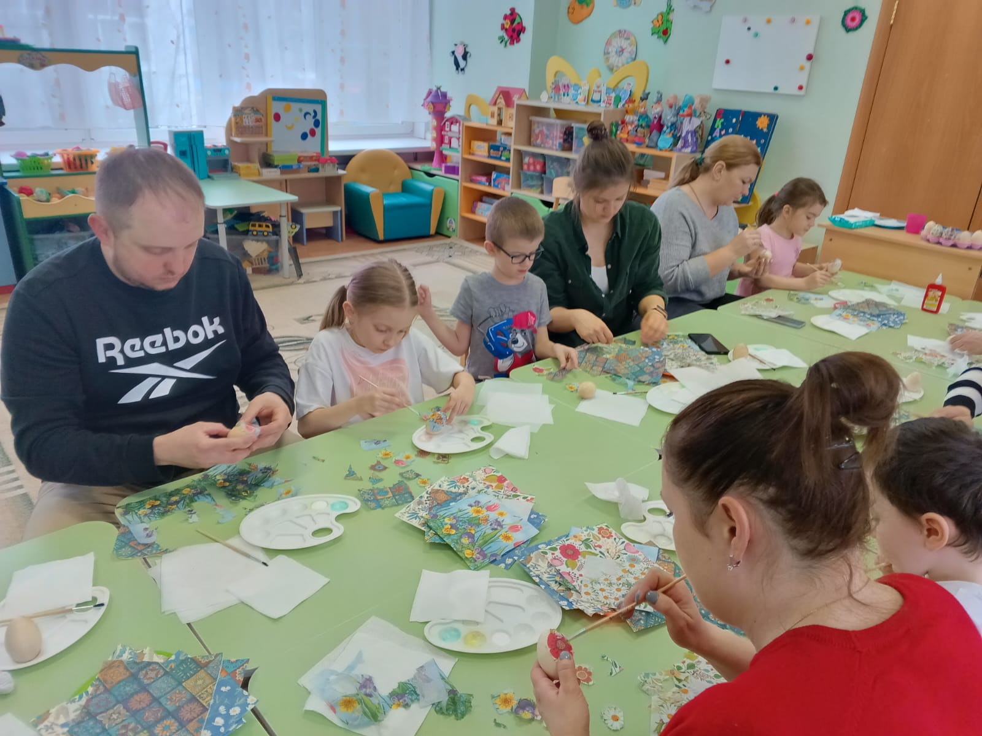
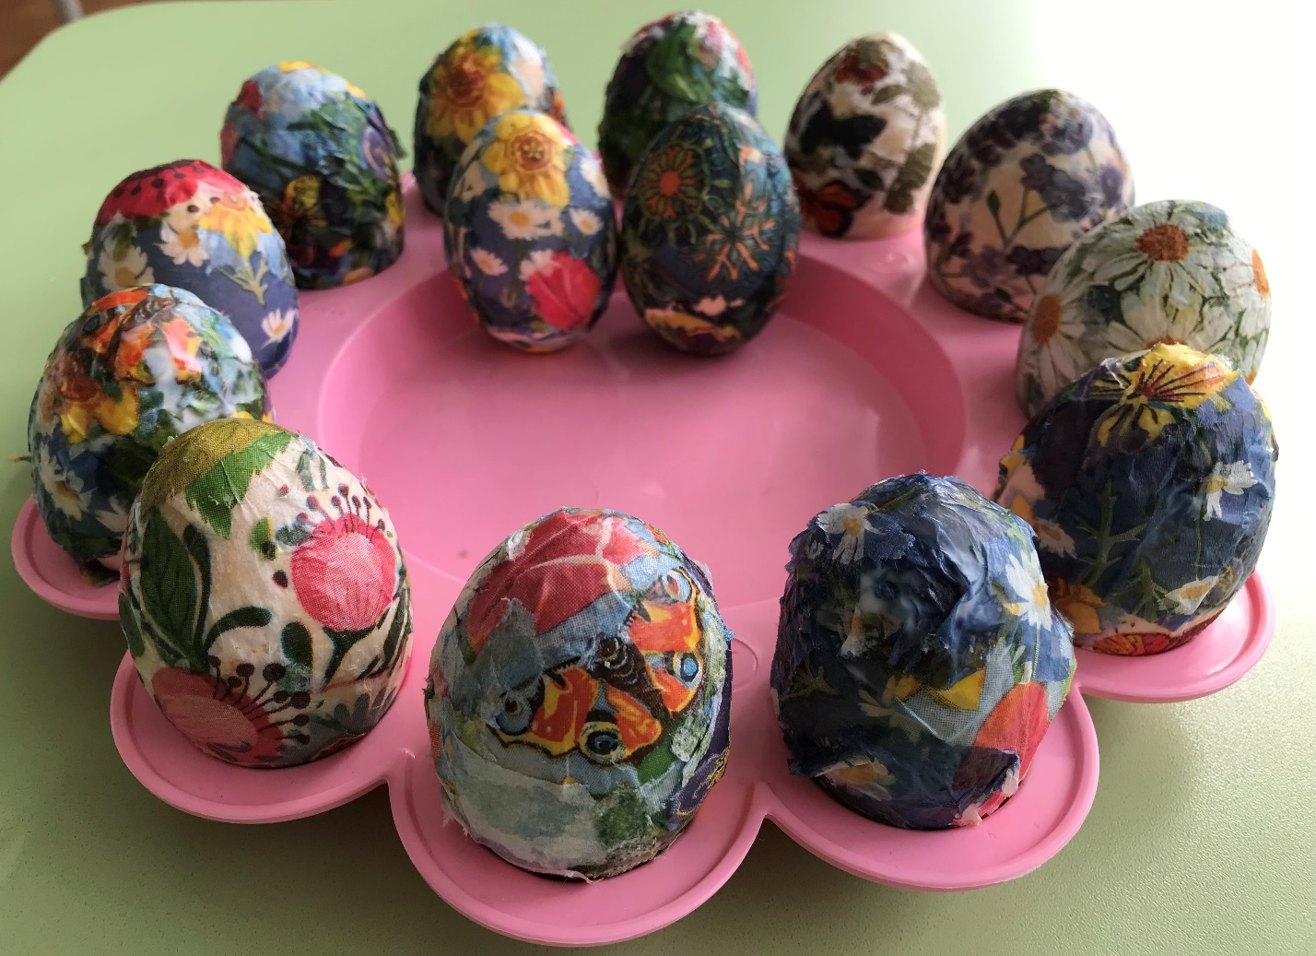

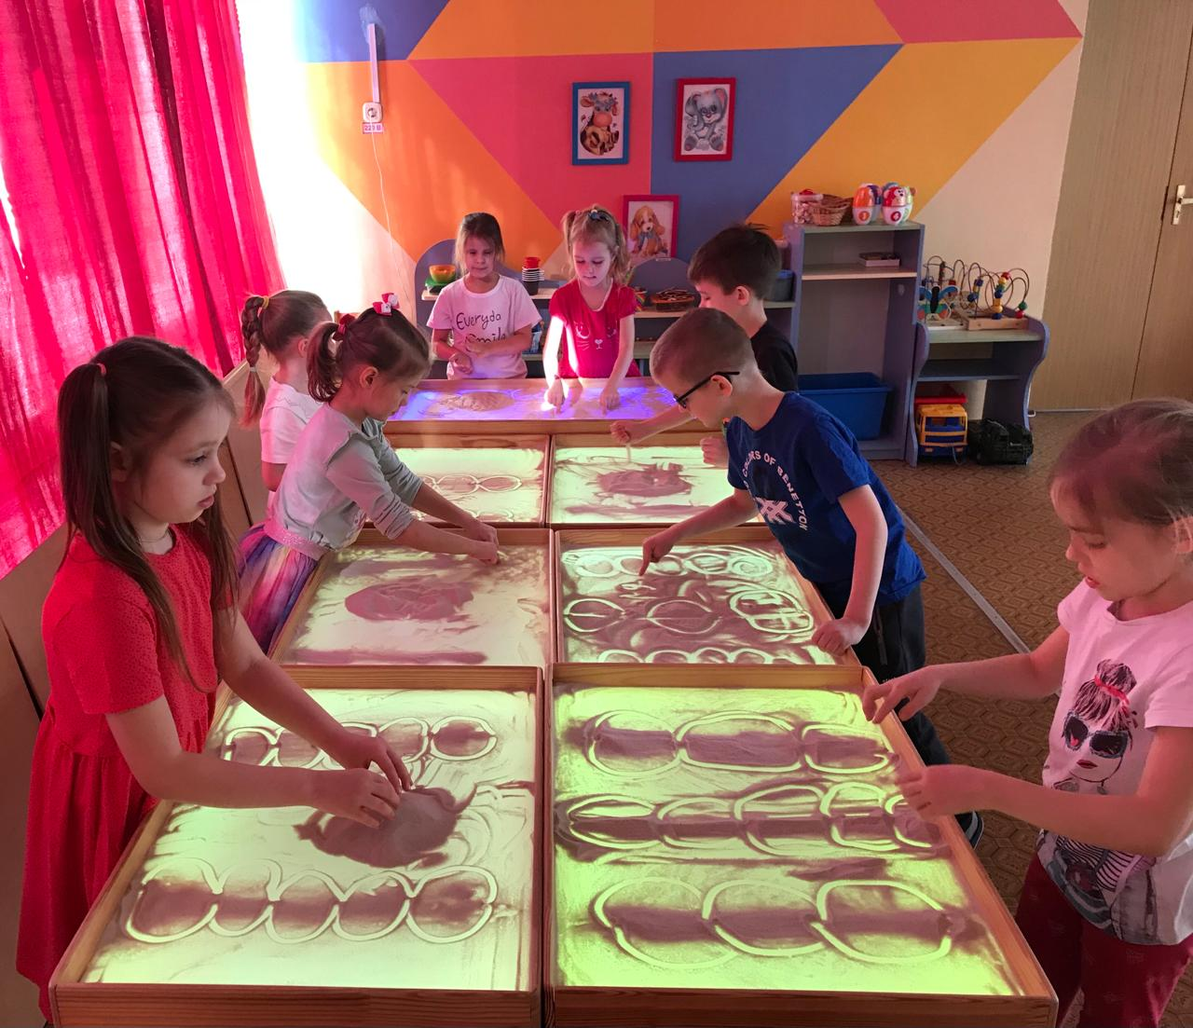

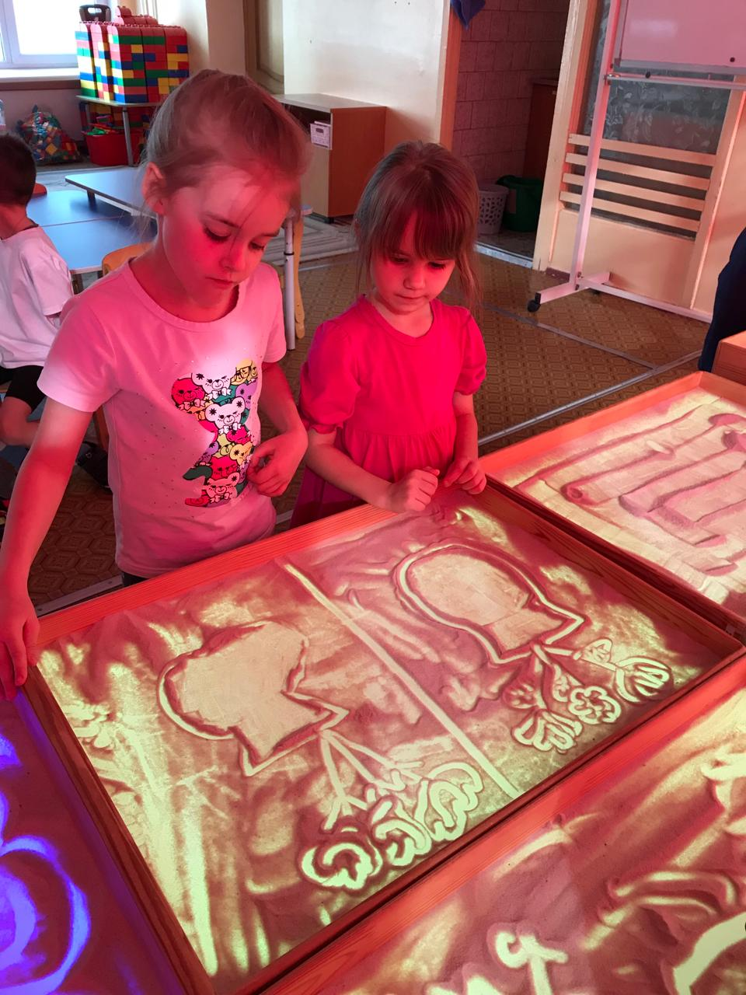

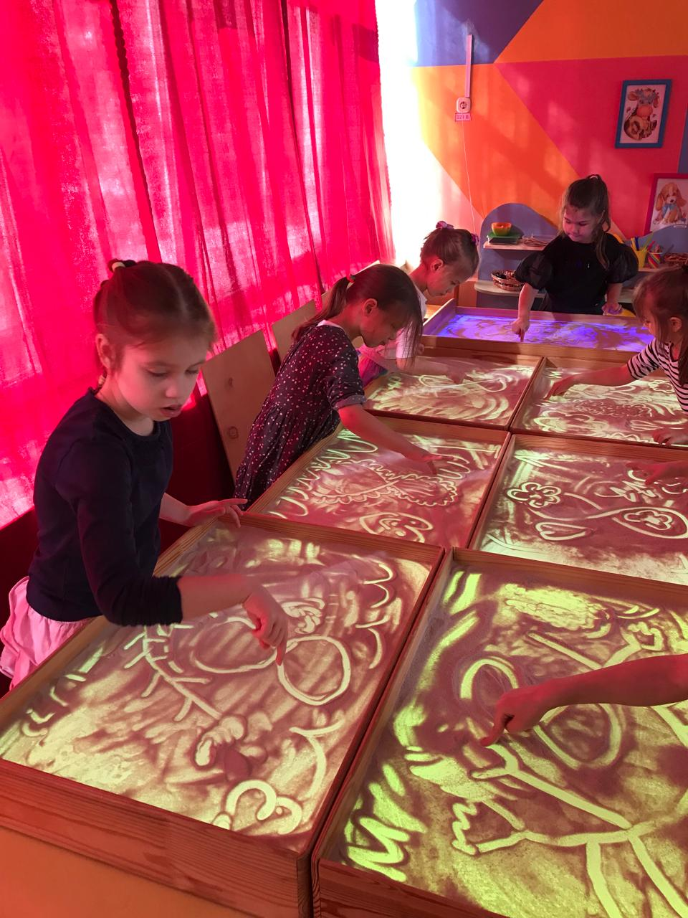
Важным этапом в работе было создание авторских дидактических пособий: фланелеграфа для использования на занятиях по развитию речи «Сундучок волшебных сказок».
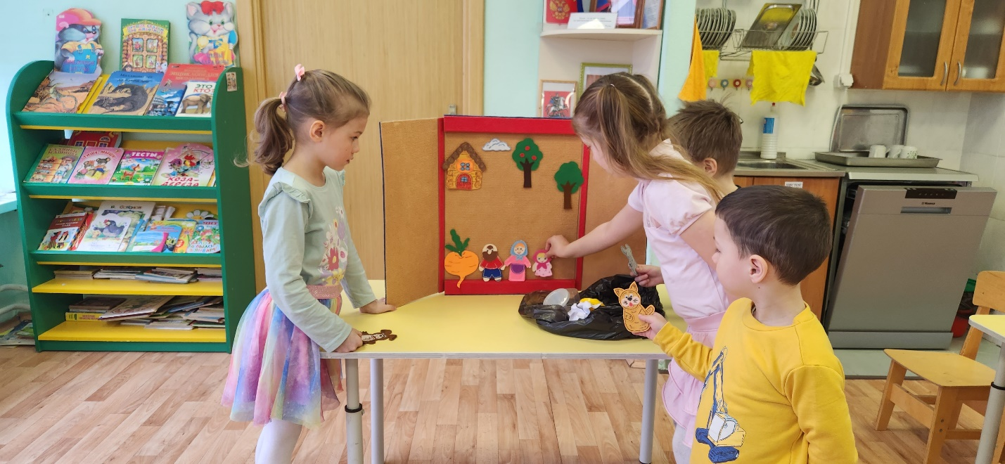
Сказки экологической направленности также сочиняли дети, родители, педагоги. По итогам работы была оформлена книга-альбом экологических авторских сказок:

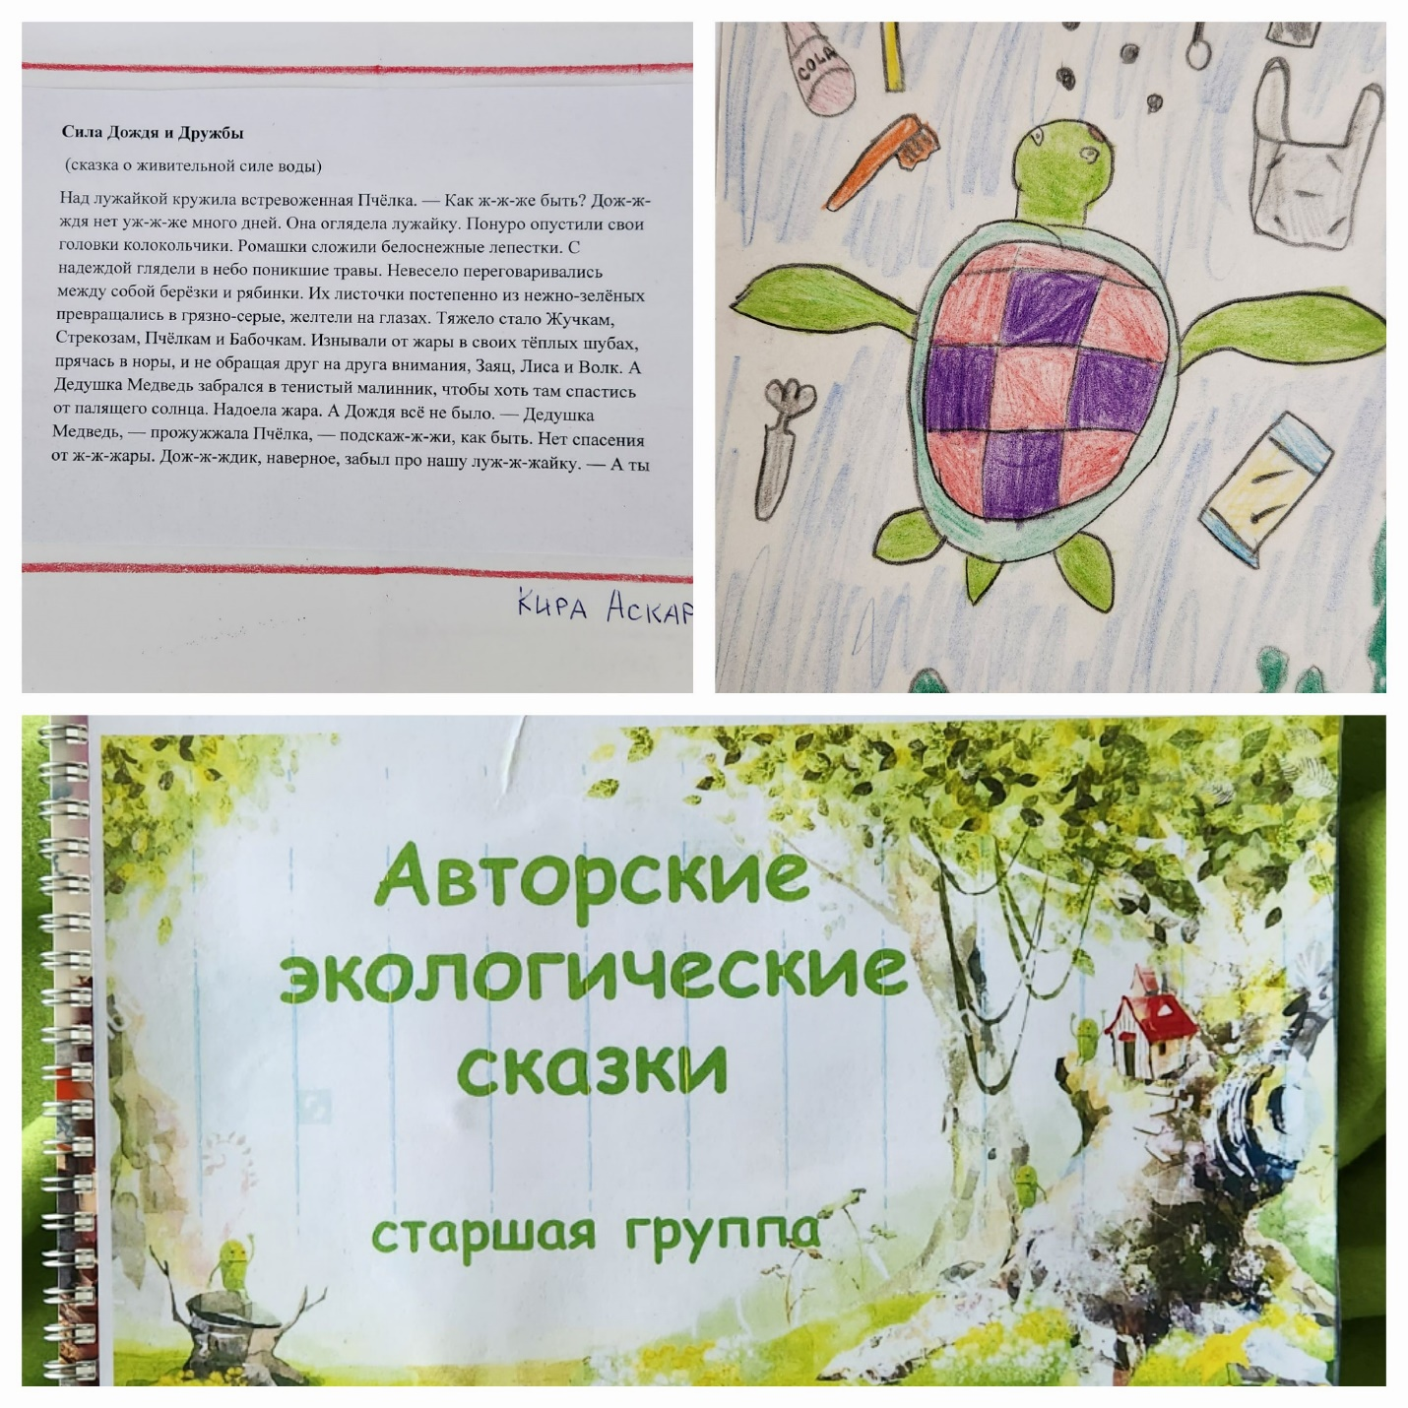
Совместный опыт работы по дополнительному образованию в нашей группе показал главное - достигнут результат. Родители активно вовлечены в деятельность группы, более конкретно начинают понимать чего хочет их ребенок, каков круг его интересов и где наиболее ярко он может проявить себя как творческая личность.
Результатом нашей работы явилось создание авторской педагогической системы по направлению ПОУ, основанной на взаимодействии педагогического, детского и родительского коллективов как равноправных партнеров в социуме каждой дошкольной группы на дошкольном уровне школы. Именно сотрудничество с родителями воспитанников, понимание их пожеланий и запросов позволила нам накопить позитивный опыт по данному направлению деятельности, сегодня дополнительные услуги, предлагаемые на дошкольном уровне школы, опережают спрос родителей. Это веление времени, а значит настало время новых педагогических перспектив в деятельности воспитателей и педагогов, оказывающих дополнительные образовательные услуги.

Авторы: старший воспитатель ГБОУ школа №1212 Исаева Д.С.,
воспитатель ГБОУ Школа №1212 Мартынова А.Л.
воспитатель ГБОУ Школа №1212 Дорош В.С.
воспитатель ГБОУ Школа №1212 Еремина О.С.

